Demo Yayınevi Tanıtım Bülteni
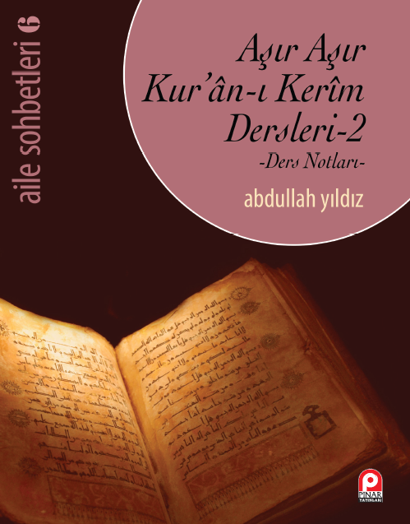 | Eser Adı: Aşır Aşır Kuran-ı Kerim Dersleri 2 Ders Notları  Yazar Adı: Abdullah Yıldız  Tür Serisi: Kur'ân-ı Kerîm/İslam  Cilt Bilgisi: AMERİKAN  Kitap Dili: Türkçe  İç Sayfa: HOLMEN SB 60  Kapak: BRISTOL AMERİKAN 230  Selefon Türü: MAT SELEFON  Basım Tarihi: 2025  Sayfa Sayısı: 414  Kitap Boyutları: 135 X 210 mm  ISBN No: 9789753524384  Etiket Fiyatı: 565,00 TL
Kitap Tanıtım Yazısı : (Arka Kapak)

Kitabın detay sayfasına buradan ulaşabilirsiniz :
https://www.pinaryayinlari.com/kitaplar/asir-asir-kuran-i-kerim-dersleri-2-ders-notlari-29.html
Pınar Yayınları



